TÀI LIỆU TẬP HUẤN TTHC LĨNH VỰC THƯƠNG MẠI ĐIỆN TỬ
I. Đối với quản lý website/ứng dụng thương mại điện tử bán hàng
1. Quy trình thông báo website/ứng dụng thương mại điện tử bán hàng
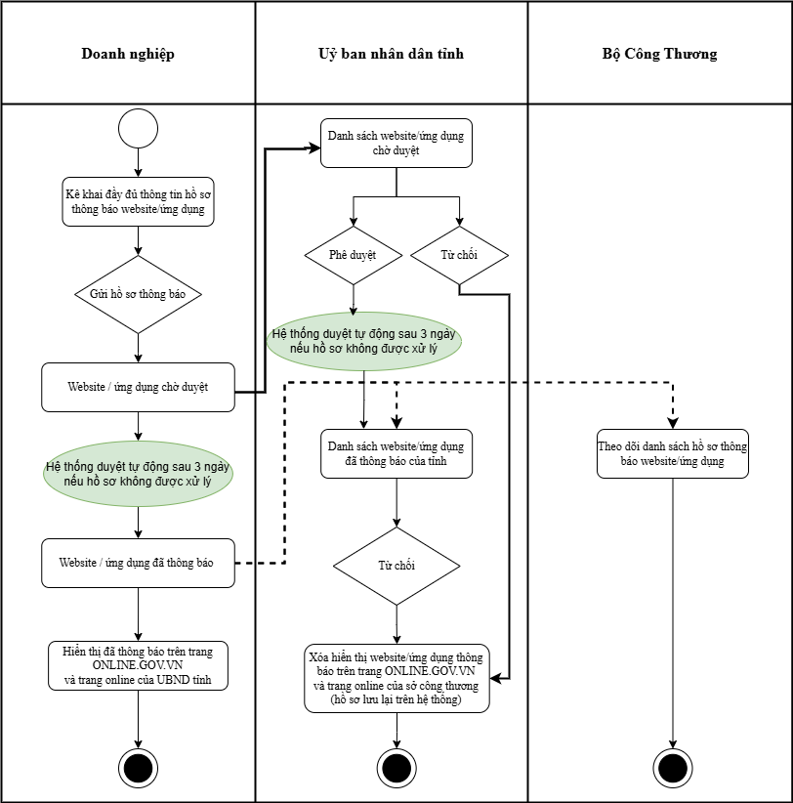
2. Hướng dẫn quy trình, thao tác sử dụng Cổng Thông tin quản lý hoạt động TMĐT (online.gov.vn) để quản lý hoạt động thông báo website/ứng dụng TMĐT bán hàng
Quy trình áp dụng chung với Quản lý website và quản lý ứng dụng thông báo TMĐT bán hàng
Tính năng | Mô tả
Tất cả Hồ sơ | Xem được tất cả các website (xác nhận và bị từ chối).
Website chờ duyệt | - Xem được tất cả các website đang chờ duyệt.  - Hệ thống tự động chuyển website chờ duyệt sang đã thông báo sau 3 ngày làm việc.
Website đã thông báo | - Xem được tất cả các bộ hồ sơ đã thông báo.  - Danh sách website này được công khai tại Hệ thống (ví dụ: online.gov.vn/Hanoi.)
Website bị từ chối | - Xem được tất cả hồ sơ website bị từ chối.
Bước 1: Truy cập dichvucong.moit.gov.vn hoặc online.gov.vn. Đăng ký và sử dụng tài khoản của UBND tỉnh hoặc đơn vị do UBND tỉnh phân quyền.
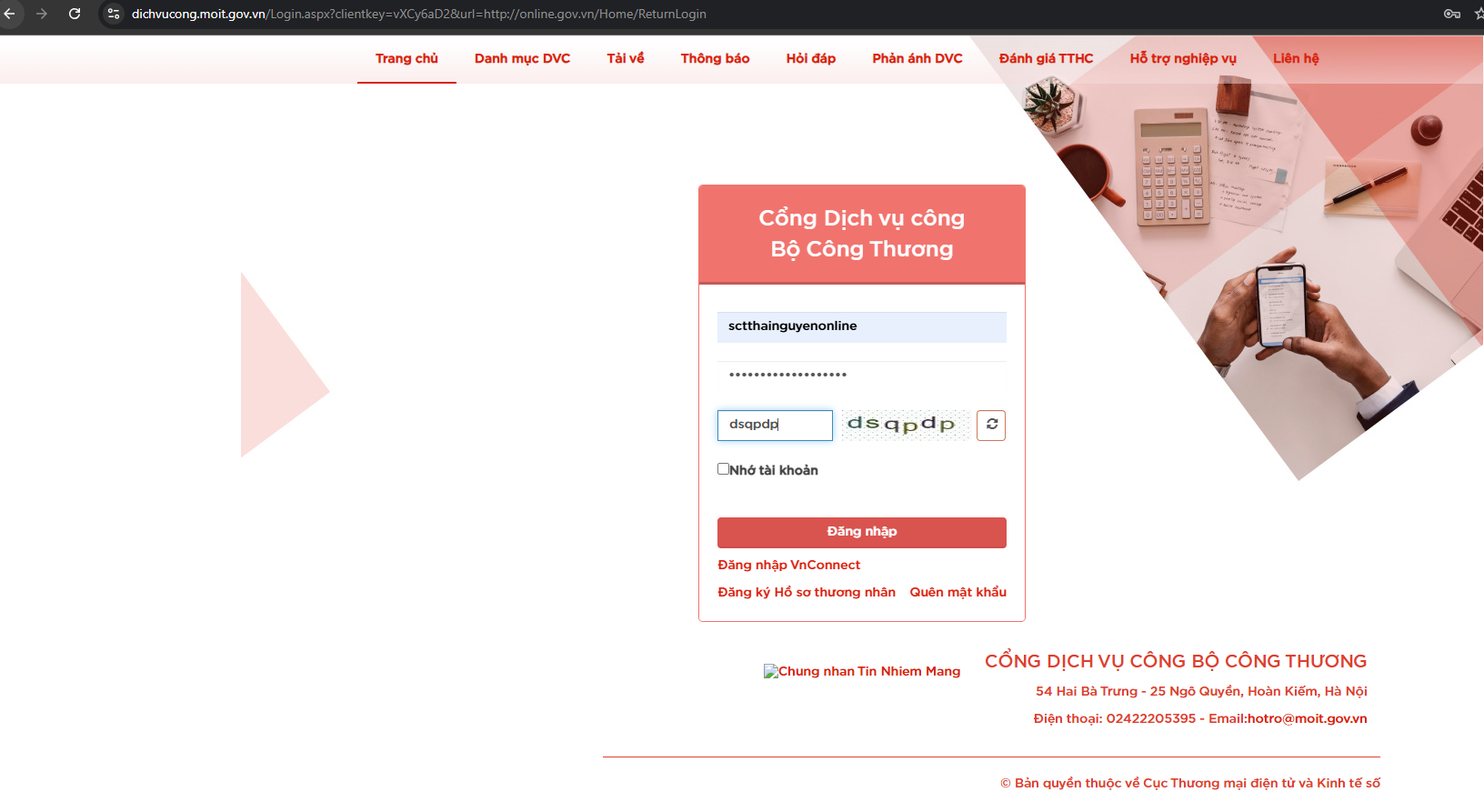
Giao diện trang đăng nhập tại cổng dichvucong.moit.gov.vn
Bước 2: Quy trình sử dụng hệ thống quản lý Hồ sơ thông báo
- Chuyên viên vào mục “Website chờ duyệt” để rà soát hồ sơ. Trường hợp hồ sơ đầy đủ, hợp lệ, website chờ duyệt tự động chuyển trạng thái sang “Website đã thông báo” sau 03 ngày làm việc và được công khai tại trang online.gov.vn/sct. Trường hợp phát hiện hồ sơ website không hợp lệ (ví dụ: bản chụp giao diện có hàng hoá, dịch vụ cấm kinh doanh), chuyên viên chọn “Từ chối hồ sơ” kèm nội dung từ chối, hồ sơ chuyển sang danh mục “Website bị từ chối”.
Toàn bộ thông tin từ chối được gửi qua email của doanh nghiệp và lưu tại Hệ thống theo mục “Lịch sử thay đổi”.
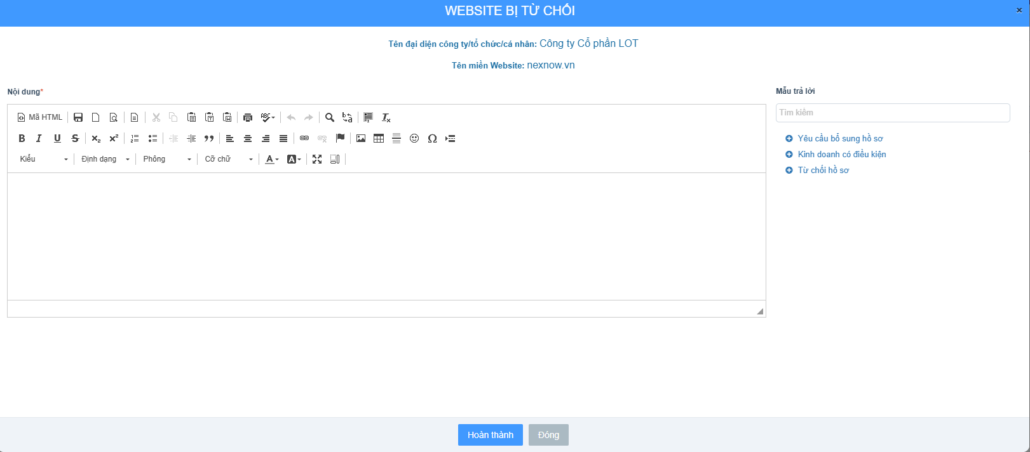
(*) Bên phải màn hình, Hệ thống thiết kế sẵn các mẫu trả lời.

II. Đối với quản lý hoạt động đăng ký đánh giá tín nhiệm website TMĐT
1. Quy trình đăng ký đánh giá tín nhiệm website TMĐT
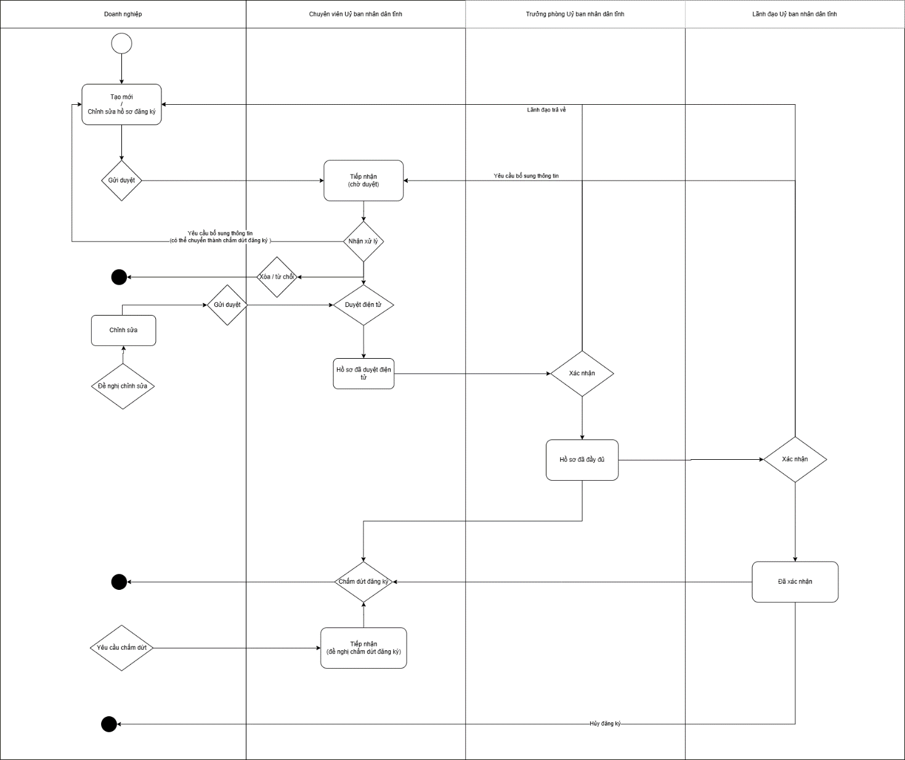

2. Hướng dẫn quy trình, thao tác sử dụng Cổng thông tin quản lý hoạt động TMĐT (online.gov.vn) để quản lý hoạt động đăng ký đánh giá tín nhiệm website TMĐT
Tính năng | Mô tả
Tất cả hồ sơ Đăng ký ĐGTN | Xem được tất cả các hồ sơ (chờ duyệt, yêu cầu bổ sung, đã xác nhận, đề nghị chỉnh sửa, đề nghị chấm dứt, đã chấm dứt, bị từ chối,).
Hồ sơ mới chờ duyệt | Danh sách hồ sơ mới tạo, đang chờ chuyên viên nhận xử lý
Hồ sơ cần bổ sung thông tin | Danh sách hồ sơ đang cần bổ sung thông tin do chuyên viên yêu cầu
Hồ sơ đầy đủ, hợp lệ | Danh sách hồ sơ đầy đủ, hợp lệ đã được chuyên viên rà soát và chuyển đến lãnh đạo phòng, chờ để “duyệt điện tử”
Hồ sơ duyệt điện tử | Danh sách hồ sơ đã được lãnh đạo phòng duyệt điện tử và trình thủ trưởng đơn vị, chờ để “xác nhận”
Hồ sơ xác nhận | Danh sách hồ sơ đã xác nhận
Hồ sơ bị từ chối | Xem được tất cả hồ sơ bị từ chối
Hồ sơ đề nghị chỉnh sửa | Danh sách hồ sơ doanh nghiệp gửi yêu cầu chỉnh sửa (thay đổi thông tin, thay đổi đăng ký kinh doanh,..), chờ chuyên viên rà soát
Hồ sơ đề nghị huỷ bỏ, chấm dứt | Danh sách hồ sơ doanh nghiêp gửi yêu cầu đề nghị chấm dứt, chờ xác nhận huỷ bỏ, chấm dứt
Hồ sơ huỷ bỏ, chấm dứt đăng ký | Danh sách hồ sơ đã chấm dứt.
Bước 1: Truy cập dichvucong.moit.gov.vn hoặc online.gov.vn. Đăng ký và sử dụng tài khoản của cơ quan thụ lý hồ sơ
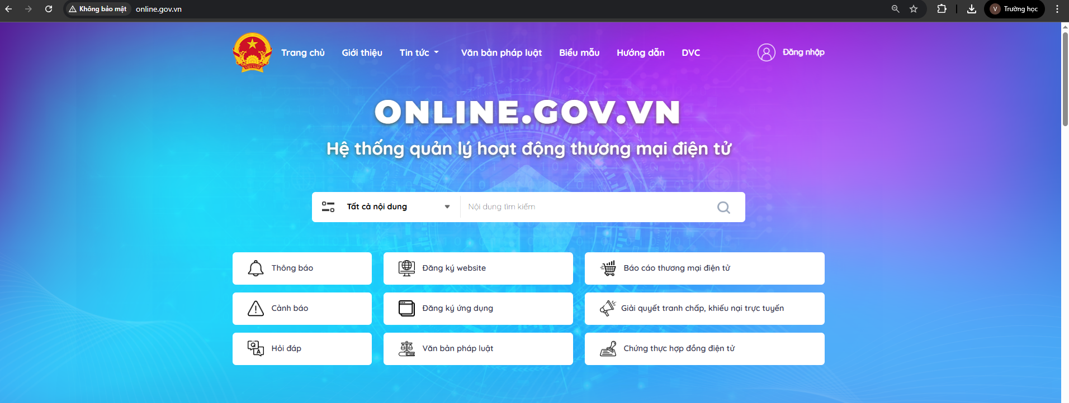
Giao diện truy cập cổng online.gov.vn
Giao diện trang đăng nhập tại cổng dichvucong.moit.gov.vn
Bước 2: Quy trình sử dụng hệ thống quản lý Hồ sơ đánh giá tín nhiệm
Chuyên viên tiếp nhận hồ sơ tại “Hồ sơ chờ duyệt” nhận xử lý hồ sơ và rà soát trong trong thời hạn 15 ngày. Trường hợp hồ sơ đầy đủ, hợp lệ sẽ chọn mục “Duyệt hồ sơ đầy đủ”, hồ sơ chuyển sang danh mục “Hồ sơ đầy đủ, hợp lệ”. Trường hợp hồ sơ không đầy đủ, hợp lệ, chọn mục “Từ chối hồ sơ” kèm nội dung từ chối, hồ sơ chuyển sang danh mục “Hồ sơ bị từ chối”. Trường hợp hồ sơ cần bổ sung, chọn “Yêu cầu bổ sung hồ sơ” kèm nội dung yêu cầu bổ sung, hồ sơ chuyển sang danh mục “Hồ sơ cần bổ sung thông tin”.
Bước 3: Lãnh đạo Phòng vào mục “Hồ sơ đầy đủ”, để kiểm tra hồ sơ. Trường hợp hồ sơ đáp ứng yêu cầu theo quy đinh, lãnh đạo Phòng trình Thủ trưởng đơn vị phê duyệt; chọn mục “Duyệt điện tử”, hồ sơ chuyển sang danh mục “Hồ sơ duyệt điện tử”, chờ Thủ trưởng đơn vị xác nhận. Trường hợp hồ sơ không đáp ứng yêu cầu, chọn mục “Từ chối hồ sơ”, hoặc “Chờ duyệt” để chuyển lại Chuyên viên yêu cầu bổ sung hồ sơ.
Bước 4: Thủ trưởng đơn vị vào mục “Hồ sơ duyệt điện tử”. Trường hợp hồ sơ đáp ứng yêu cầu theo quy định, chọn mục “Xác nhận”, hồ sơ chuyển sang danh mục “Hồ sơ xác nhận” và danh mục này được hiển thị công khai tại trang online.gov.vn/sct. Trường hợp hồ sơ không đáp ứng yêu cầu, chọn mục “Từ chối hồ sơ”, hoặc “Chờ duyệt” để chuyển lại Chuyên viên yêu cầu bổ sung hồ sơ.
(*) Tài khoản Admin của Thủ trưởng đơn vị sẽ phân quyền tài khoản cấp phòng và cấp chuyên viên. Thủ trưởng đơn vị có thể là lãnh đạo UBND tỉnh hoặc lãnh đạo đơn vị được UBND tỉnh phân quyền.
(**) Toàn bộ thông tin yêu cầu, từ chối được gửi qua email của doanh nghiệp và lưu tại Hệ thống theo mục “Lịch sử thay đổi”.

(*) Bên phải màn hình, Hệ thống thiết kế sẵn các mẫu trả lời.

